TIÊU CHUẨN ẢNH XIN VISA NHẬT

Quy định về ảnh dùng nộp đơn xin Visa Nhật như sau:
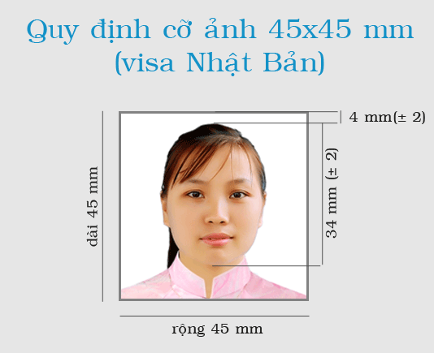
- Kích thước của ảnh Visa Nhật
- Kích thước ảnh: 45 mm x 45 mm.
- Ảnh chụp hết khuôn mặt, với khuôn mặt ở giữa ảnh, chụp phần cổ và vai trên
- Chiều cao phần đầu (cằm đến đỉnh tóc): 34 mm (+-2) .
- Khoảng cách đỉnh ảnh đến tóc: 4 mm (+-2)
Trong trường hợp ảnh Visa của bạn không đáp ứng được các yêu cầu trên đây, có khả năng rất cao bạn sẽ được yêu cầu nộp lại ảnh mới trước khi được xét duyệt hồ sơ. Chính vì vậy bạn nên tìm hiểu và tham khảo thật kĩ để tránh mất thời gian cũng như tiền bạc.
- Quy định về hình thức khi chụp ảnh
- Ảnh được chụp trong vòng 6 tháng kể từ ngày nộp hồ sơ. Có thể sử dụng ảnh đen trắng hoặc ảnh màu.
- Ảnh chụp phải rõ ràng, nền trắng.
- Mặt phải vuông góc với máy ảnh, không cau mày, không cười.
- Có thể đeo kính không màu, miễn sao nhìn rõ mắt.
- Lưu ý:
- Khung kính không được che mất bất cứ phần nào của mắt. Không được đeo kính râm.
- Nếu phải che đầu vì lý do tôn giáo, phải đảm bảo nhìn rõ khuôn mặt.

